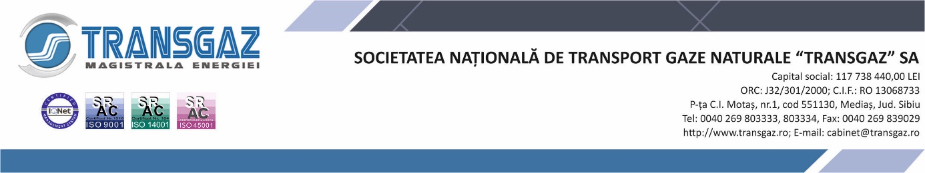
CERERE - TIP
RECLAMAŢIE ADMINISTRATIVĂ – RĂSPUNS NEGATIV
Denumirea autorităţii/instituţiei publice/persoană fizică ....................................................................................
Sediul/Adresa ...................................................................................................................................................................
Data ......................................................................................................................................................................................
Stimate domnule/Stimata doamna .........................................................................................................................,
Prin prezenta formulez o reclamaţie administrativă, conform Legii nr. 544/2001 privind liberul acces la informaţiile de interes public, întrucât la cererea nr. ............ din data de .......................... am primit un răspuns negativ, la data de ........................., într-o scrisoare semnată de ............................../ (completați numele respectivului funcţionar)......................................................................................................
Documentele de interes public solicitate erau următoarele: .................................................................................................................................................................................................
.................................................................................................................................................................................................
Documentele solicitate se încadrează în categoria informaţiilor de interes public, din următoarele considerente: .....................................................................................................................................................................
.................................................................................................................................................................................................
Prin prezenta solicit revenirea asupra deciziei de a nu primi informaţiile de interes public solicitate în scris/în format electronic, considerând ca dreptul meu la informaţie, conform legii, a fost lezat.
Vă mulțumesc pentru solicitudine,
...............................................
(semnătura petentului)
Numele şi prenumele petentului .............................................................................................................................
Adresa .................................................................................................................................................................................
Telefon ............................................................
Fax ....................................................................

